专题强化二 共点力的平衡条件和应用
专题解读 1.本专题是本章重要知识和规律的综合，特别是受力分析和平衡条件的应用更是高考的重点和热点.
2.高考对本专题内容的考查主要是在选择题中作为一个考查点出现，但近年在计算题中也作为一个力学或电学考点命题.
3.用到的相关知识有：受力分析，力的合成与分解，共点力的平衡条件，用到的主要方法有：整体法与隔离法、合成法、正交分解法等.
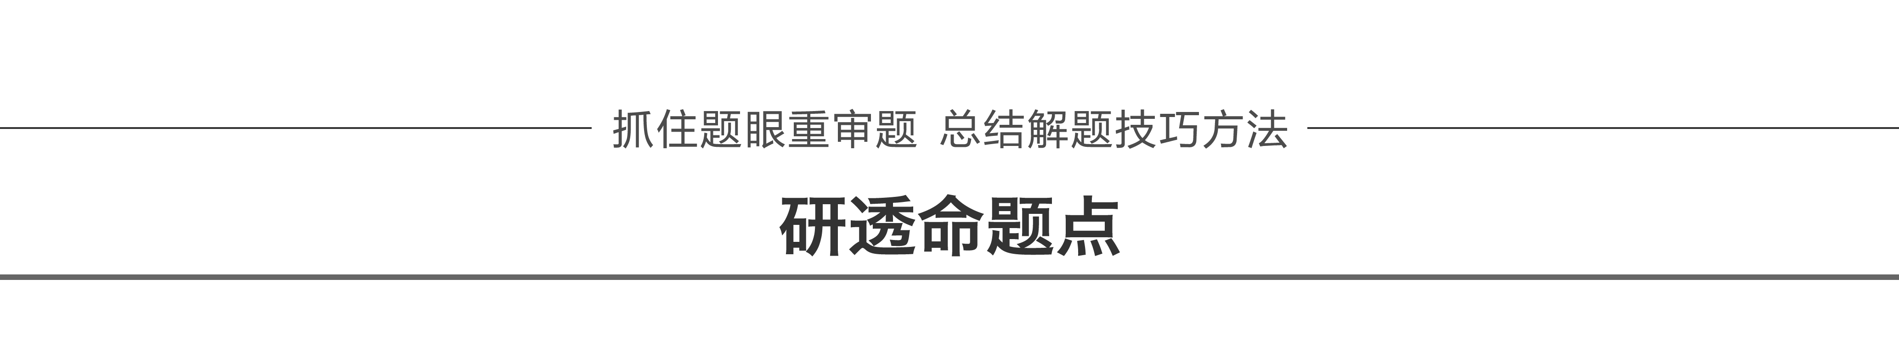
命题点一 受力分析 整体法与隔离法的应用
1.受力分析的基本思路
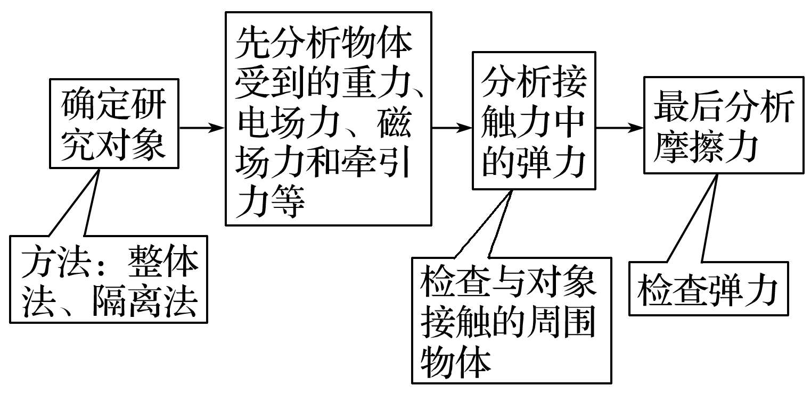
2.受力分析的常用方法
(1)整体法；(2)隔离法；(3)假设法.
例1 如图1所示，甲、乙两个小球的质量均为m，两球间用细线连接，甲球用细线悬挂在天花板上.现分别用大小相等的力F水平向左、向右拉两球，平衡时细线都被拉紧.则平衡时两球的可能位置是下列选项中的( )
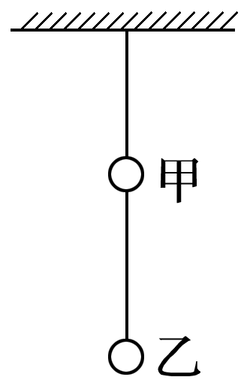
图1
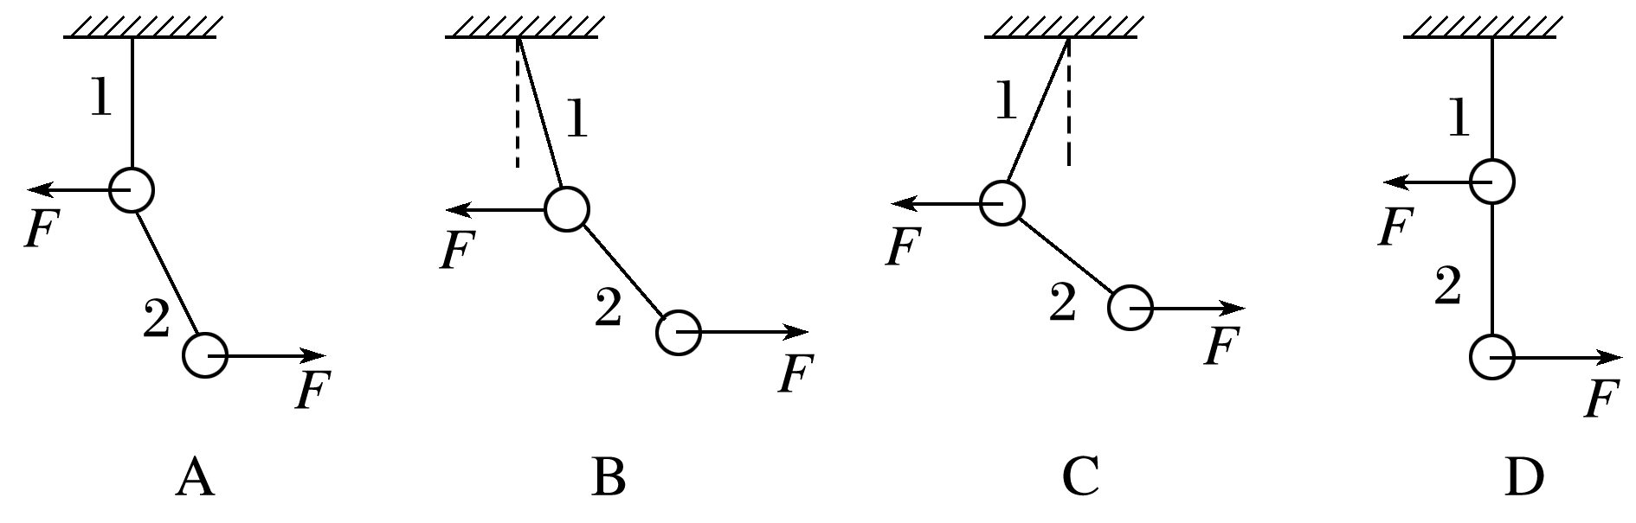
①大小相等的力F水平向左、向右拉球；②平衡时细线都被拉紧.
答案 A
解析 用整体法分析，把两个小球看作一个整体，此整体受到的外力为竖直向下的重力2mg、水平向左的力F(甲受到的)、水平向右的力F(乙受到的)和细线1的拉力，两水平力相互平衡，故细线1的拉力一定与重力2mg等大反向，即细线1一定竖直；再用隔离法，分析乙球受力的情况，乙球受到向下的重力mg、水平向右的拉力F、细线2的拉力F₂.要使得乙球受力平衡，细线2必须向右倾斜.
拓展延伸 在例1中，如果作用在乙球上的力大小为F，作用在甲球上的力大小为2F，则此装置平衡时的位置可能是( )
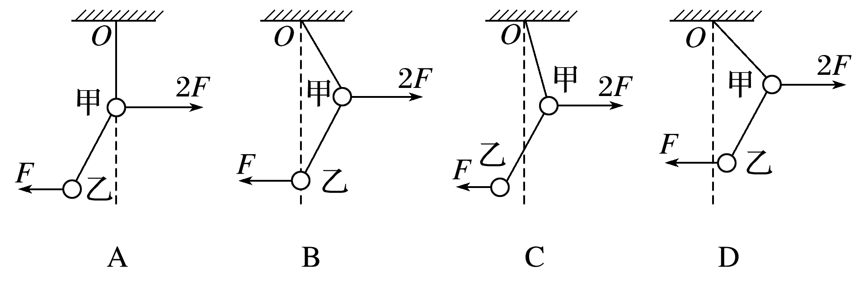
答案 C
解析 将甲、乙两个小球作为一个整体，受力分析如图所示，设上面的绳子与竖直方向的夹角为α，则根据平衡条件可得tan α＝$\frac{F}{2mg}$，再单独研究乙球，设下面的绳子与竖直方向的夹角为β，根据平衡条件可得tan β＝$\frac{F}{mg}$，因此β>α，因此甲球在竖直线的右侧，而乙球在竖直线的左侧，选项C正确.
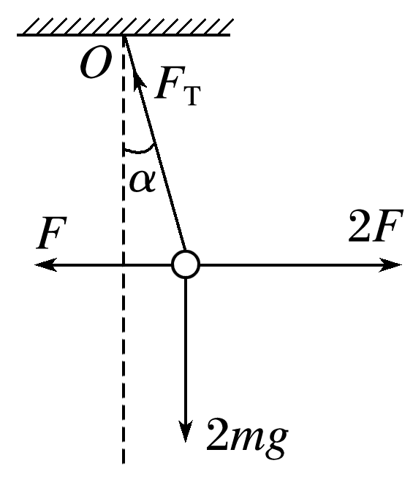
受力分析的三个常用判据
1.条件判据：不同性质的力产生条件不同，进行受力分析时最基本的判据是根据其产生条件.
2.效果判据：有时候是否满足某力产生的条件是很难判定的，可先根据物体的运动状态进行分析，再运用平衡条件或牛顿运动定律判定未知力.
(1)物体平衡时必须保持合外力为零.
(2)物体做变速运动时必须保持合力方向沿加速度方向，合力大小满足F＝ma.
(3)物体做匀速圆周运动时必须保持合外力大小恒定，满足F＝m$\frac{v2}{R}$，方向始终指向圆心.
3.特征判据：从力的作用是相互的这个基本特征出发，通过判定其反作用力是否存在来判定该力是否存在.
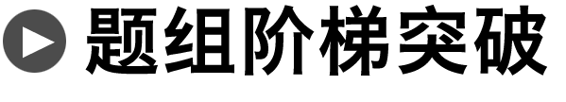
1.(多选)如图2所示，两个相似的斜面体A、B在竖直向上的力F的作用下静止靠在竖直粗糙墙壁上，关于斜面体A和B的受力情况，下列说法正确的是( )
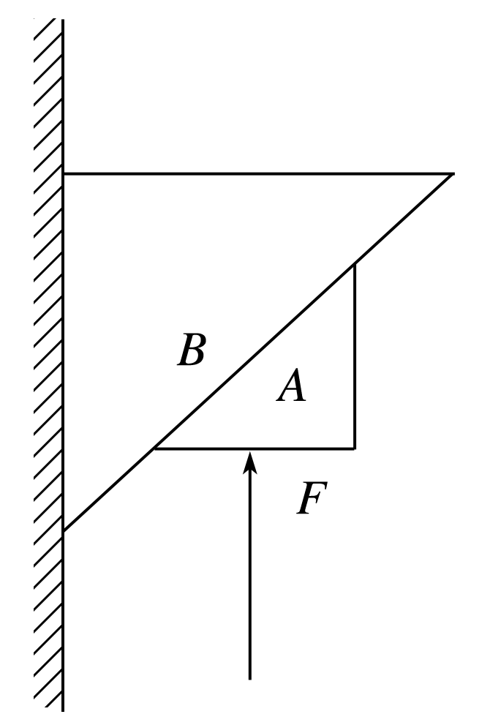
图2
A.A一定受到四个力
B.B可能受到四个力
C.B与墙壁之间一定有弹力和摩擦力
D.A与B之间一定有摩擦力
答案 AD
解析 对A、B整体受力分析，如图甲所示，受到向下的重力和向上的推力F，由平衡条件可知B与墙壁之间不可能有弹力，因此也不可能有摩擦力，故选项C错误；对B受力分析，如图乙所示，其受到重力、A对B的弹力及摩擦力而处于平衡状态，故B只受到三个力，选项B错误；对A受力分析，如图丙所示，受到重力、推力、B对A的弹力和摩擦力，共四个力，选项A、D正确.
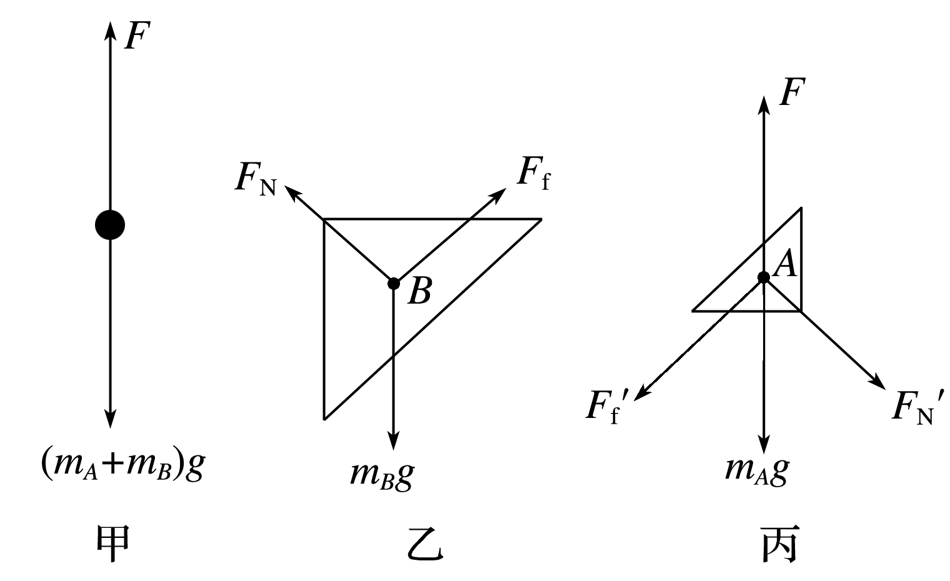
2.(多选)如图3所示，物体m通过定滑轮牵引另一水平面上的物体沿斜面匀速下滑，此过程中斜面仍静止，斜面质量为M，则水平地面对斜面体( )
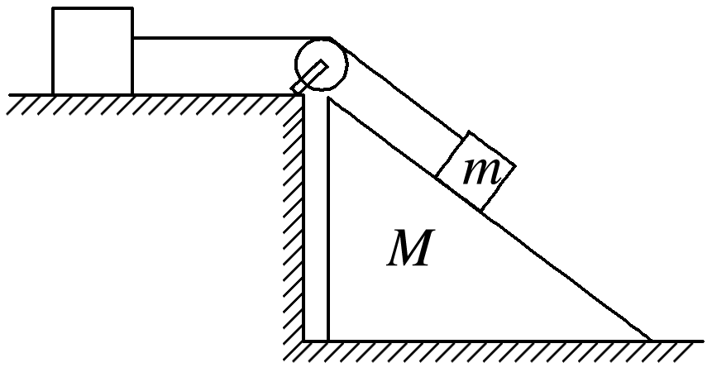
图3
A.无摩擦力 B.有水平向右的摩擦力
C.支持力为(M＋m)g D.支持力小于(M＋m)g
答案 BD
解析 设斜面夹角为θ，细绳的拉力为F_{T}，M、m整体处于平衡状态，对M、m整体受力分析可得平衡方程F_{T}cos θ＝F_{静}，F_{T}sin θ＋F_{N}＝(M＋m)g，故F_{静}方向水平向右，B、D正确.
命题点二 动态平衡问题
1.共点力的平衡
(1)平衡状态：物体处于静止或匀速直线运动状态，称为平衡状态.
(2)平衡条件：物体所受合力为零，即F_{合}＝0.若采用正交分解法求平衡问题，则平衡条件是F_{x合}＝0，F_{y合}＝0.
(3)常用推论：
①二力平衡：二力等大反向.
②三力平衡：任意两个力的合力与第三个力等大反向.
③多力平衡：其中任意一个力与其余几个力的合力等大反向.
2.动态平衡：物体所受的力一部分是变力，是动态力，力的大小和方向均要发生变化，但变化过程中的每一个状态均可视为平衡状态，所以叫动态平衡.
3.分析动态平衡问题的方法
方法 | 步骤
解析法 | (1)列平衡方程求出未知量与已知量的关系表达式；  (2)根据已知量的变化情况来确定未知量的变化情况
图解法 | (1)根据已知量的变化情况，画出平行四边形边、角的变化；  (2)确定未知量大小、方向的变化
相似三角形法 | (1)根据已知条件画出两个不同情况对应的力的三角形和空间几何三角形，确定对应边，利用三角形相似知识列出比例式；  (2)确定未知量大小的变化情况

例2 (多选)如图4所示，质量分布均匀的光滑小球O，放在倾角均为θ的斜面体上，斜面体位于同一水平面上，且小球处于平衡，则下列说法中正确的是( )
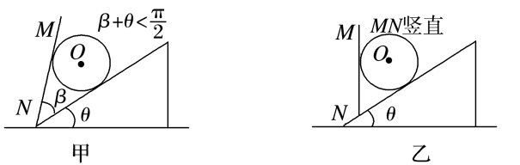
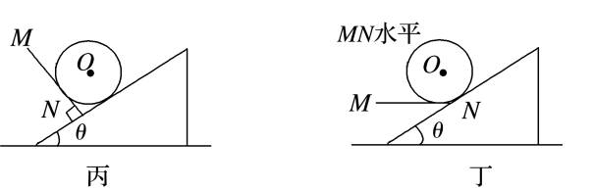
图4
A.甲图中斜面对球O弹力最大
B.丙图中斜面对球O弹力最小
C.乙图中挡板MN对球O弹力最小
D.丙图中挡板MN对球O弹力最小
小球处于平衡.
答案 AD
解析 将甲、乙、丙、丁四种情况小球的受力图作于一幅图上，如图，根据平衡条件得知，丁图中斜面对小球的弹力为零，挡板对小球的弹力等于其重力G.斜面对小球的弹力和挡板对小球的弹力的合力与重力大小相等、方向相反，可知三种情况下此合力相等，根据平行四边定则得知，丙图中挡板MN对球O弹力最小，甲图中斜面对球O弹力最大.故B、C错误，A、D正确.
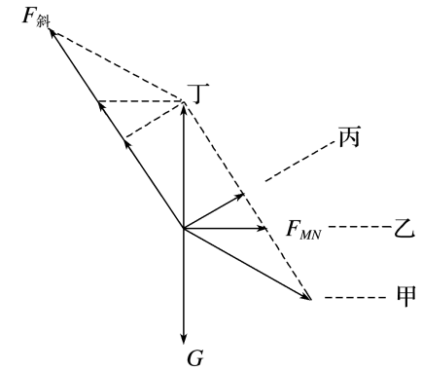
例3 (多选)如图5所示，在固定好的水平和竖直的框架上，A、B两点连接着一根绕过光滑的轻小滑轮的不可伸长的细绳，重物悬挂于滑轮下，处于静止状态.若按照以下的方式缓慢移动细绳的端点，则下列判断正确的是( )
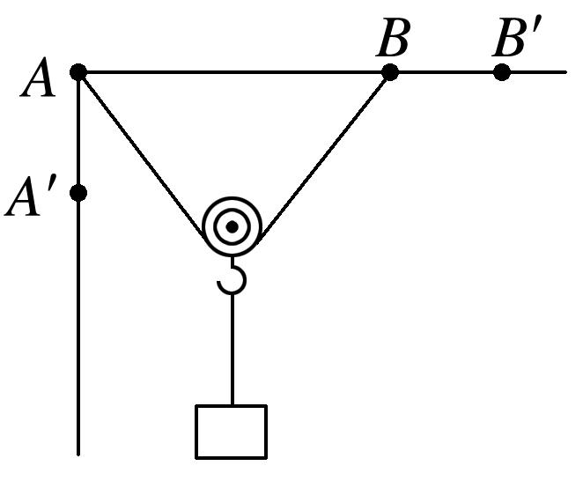
图5
A.只将绳的左端移向A′点，拉力变小
B.只将绳的左端移向A′点，拉力不变
C.只将绳的右端移向B′点，拉力变小
D.只将绳的右端移向B′点，拉力变大
①不可伸长的细绳；②缓慢移动细绳的端点.
答案 BD
解析 设滑轮两侧绳子与竖直方向的夹角为α，绳子的长度为L，B点到墙壁的距离为s，根据几何知识和对称性，得：
sin α＝$\frac{s}{L}$ ①
以滑轮为研究对象，设绳子拉力大小为F，根据平衡条件得：
2Fcos α＝mg，
得F＝$\frac{mg}{2cos α}$ ②
当只将绳的左端移向A′点，s和L均不变，则由②式得知，F不变，故A错误，B正确.当只将绳的右端移向B′点，s增加，而L不变，则由①式得知，α增大，cos α减小，则由②式得知，F增大.故C错误，D正确.故选B、D.
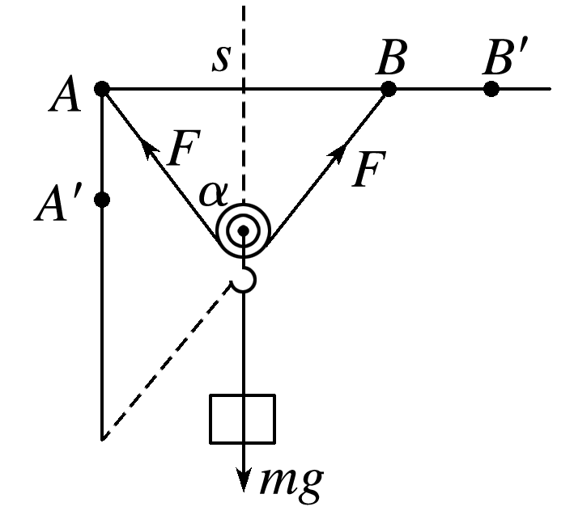
处理动态平衡问题的一般思路
1.平行四边形定则是基本方法，但也要根据实际情况采用不同的方法，若出现直角三角形，常用三角函数表示合力与分力的关系.
2.图解法的适用情况：图解法分析物体动态平衡问题时，一般物体只受三个力作用，且其中一个力大小、方向均不变，另一个力的方向不变，第三个力大小、方向均变化.
3.用力的矢量三角形分析力的最小值问题的规律：
(1)若已知F_{合}的方向、大小及一个分力F₁的方向，则另一分力F₂的最小值的条件为F₁⊥F₂；
(2)若已知F_{合}的方向及一个分力F₁的大小、方向，则另一分力F₂的最小值的条件为F₂⊥F_{合}.
3.(2016·全国Ⅱ卷·14)质量为m的物体用轻绳AB悬挂于天花板上.用水平向左的力F缓慢拉动绳的中点O，如图6所示.用T表示绳OA段拉力的大小，在O点向左移动的过程中( )
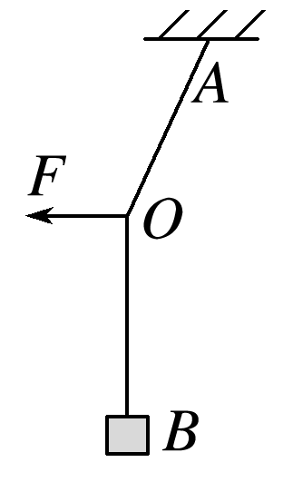
图6
A.F逐渐变大，T逐渐变大 B.F逐渐变大，T逐渐变小
C.F逐渐变小，T逐渐变大 D.F逐渐变小，T逐渐变小
答案 A
解析 对O点受力分析如图所示，F与T的变化情况如图，由图可知在O点向左移动的过程中，F逐渐变大，T逐渐变大，故选项A正确.
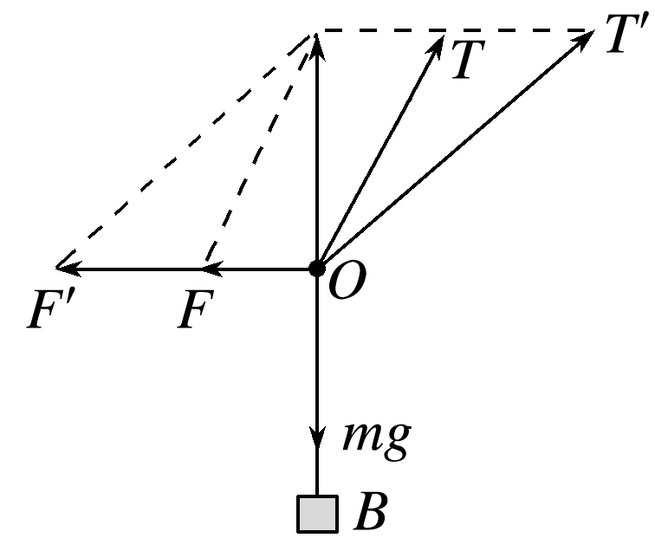
4.(多选)如图7所示，倾角为30°的斜面体静止在水平地面上，轻绳一端连着斜面上的物体A(轻绳与斜面平行)，另一端通过两个滑轮相连于天花板上的P点.动滑轮上悬挂质量为m的物块B，开始悬挂动滑轮的两绳均竖直.现将P点缓慢向右移动，直到动滑轮两边轻绳的夹角为90°时，物体A刚好要滑动.假设最大静摩擦力等于滑动摩擦力，物体A与斜面间的动摩擦因数为$\frac{\sqrt{3}}{3}$.整个过程斜面体始终静止，不计滑轮的质量及轻绳与滑轮的摩擦.下列说法正确的是( )
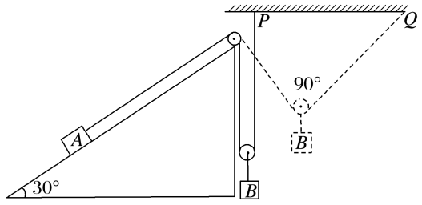
图7
A.物体A的质量为$\frac{\sqrt{2}}{2}$m
B.物体A受到的摩擦力一直增大
C.地面对斜面体的摩擦力水平向左并逐渐减小
D.斜面体对地面的压力逐渐减小
答案 AB
解析 同一条绳子上的拉力相等，对B受力分析，当两条绳子的夹角为90°时，绳子的拉力为F_{T}＝mgsin 45°＝$\frac{\sqrt{2}}{2}$mg，对A受力分析，在沿斜面方向上有：A受到最大静摩擦力，重力沿斜面向下的分力和绳子的拉力，故有m_{A}gsin 30°＋F_{fm}＝F_{T}，F_{fm}＝μm_{A}gcos 30°，解得m_{A}＝$\frac{\sqrt{2}}{2}$m，A正确；当两个轻绳都是竖直方向时，绳子的拉力最小，为$\frac{1}{2}$mg，此时m_{A}gsin 30°<$\frac{1}{2}$mg，所以刚一开始静摩擦力方向沿斜面向下，故m_{A}gsin 30°＋F_{f}＝F_{T}，随着F_{T}的增大，摩擦力在增大，B正确；将斜面和A以及B看做一个整体，受到最右边绳子的拉力作用，这个拉力在竖直方向上的分力恒等于$\frac{1}{2}$mg，故有F_{f}＝$\frac{1}{2}$mgtan $\frac{θ}{2}$，随着θ的增大，摩擦力在增大，C错误；对物体A和斜面体受力分析，受最左边绳子斜向下的拉力，这个拉力在竖直方向上的分力恒等于$\frac{1}{2}$mg，所以斜面体对地面的压力恒定不变，D错误.
命题点三 平衡中的临界与极值问题
1.临界问题
当某物理量变化时，会引起其他几个物理量的变化，从而使物体所处的平衡状态“恰好出现”或“恰好不出现”，在问题的描述中常用“刚好”、“刚能”、“恰好”等语言叙述.
2.极值问题
平衡物体的极值，一般指在力的变化过程中的最大值和最小值问题.一般用图解法或解析法进行分析.
3.解决极值问题和临界问题的方法
(1)极限法：首先要正确地进行受力分析和变化过程分析，找出平衡的临界点和极值点；临界条件必须在变化中去寻找，不能停留在一个状态来研究临界问题，而要把某个物理量推向极端，即极大和极小.
(2)数学分析法：通过对问题的分析，依据物体的平衡条件写出物理量之间的函数关系(画出函数图象)，用数学方法求极值(如求二次函数极值、公式极值、三角函数极值).
(3)物理分析方法：根据物体的平衡条件，作出力的矢量图，通过对物理过程的分析，利用平行四边形定则进行动态分析，确定最大值与最小值.
例4 (多选)(2016·全国Ⅰ卷·19)如图8，一光滑的轻滑轮用细绳OO′悬挂于O点；另一细绳跨过滑轮，其一端悬挂物块a，另一端系一位于水平粗糙桌面上的物块b.外力F向右上方拉b，整个系统处于静止状态.若F方向不变，大小在一定范围内变化，物块b仍始终保持静止，则( )
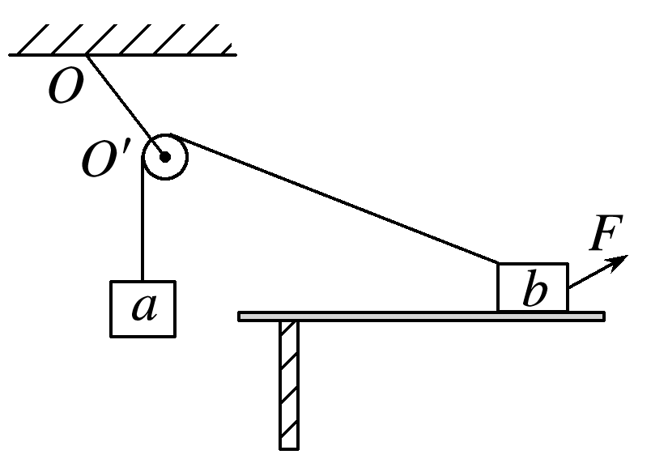
图8
A.绳OO′的张力也在一定范围内变化
B.物块b所受到的支持力也在一定范围内变化
C.连接a和b的绳的张力也在一定范围内变化
D.物块b与桌面间的摩擦力也在一定范围内变化
①整个系统处于静止状态；②F方向不变，大小在一定范围内变化.
答案 BD
解析 由于物块a、b均保持静止，各绳角度保持不变，对a受力分析得，绳的拉力F_{T}＝m_{a}g，所以物块a受到绳的拉力保持不变.由滑轮性质，滑轮两侧绳的拉力相等，所以b受到绳的拉力大小、方向均保持不变，C选项错误；a、b受到绳的拉力大小、方向均不变，所以OO′的张力不变，A选项错误；对b进行受力分析，如图所示.由平衡条件得：F_{T}cos β＋F_{f}＝Fcos α，Fsin α＋F_{N}＋F_{T}sin β＝m_{b}g.其中F_{T}和m_{b}g始终不变，当F大小在一定范围内变化时，支持力在一定范围内变化，B选项正确；摩擦力也在一定范围内发生变化，D选项正确.
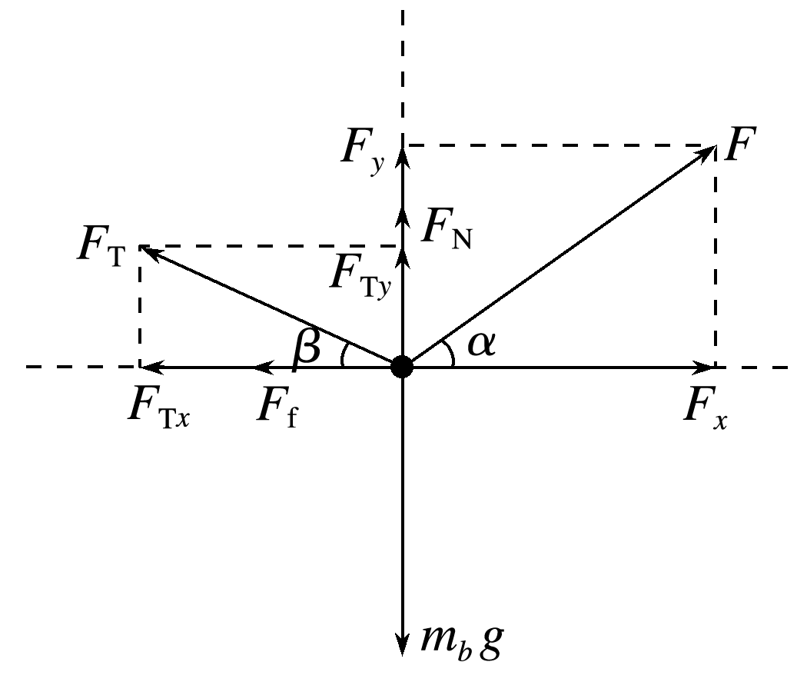
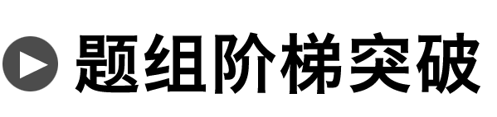
5.将两个质量均为m的小球a、b用细线相连后，再用细线悬挂于O点，如图9所示.用力F拉小球b，使两个小球都处于静止状态，且细线OA与竖直方向的夹角保持θ＝30°，则F的最小值为( )
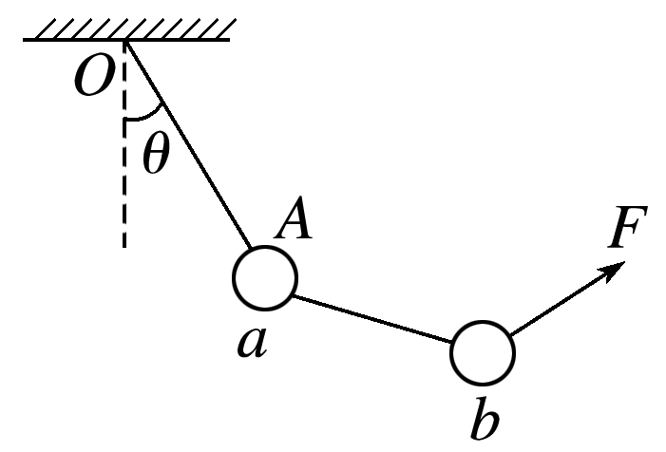
图9
A.$\frac{\sqrt{3}}{3}$mg B.mg C.$\frac{\sqrt{3}}{2}$mg D.$\frac{1}{2}$mg
答案 B
解析 以a、b为整体，整体受重力2mg、悬绳OA的拉力F_{T}及拉力F三个力而平衡，如图所示，三力构成的矢量三角形中，当力F垂直于悬绳的拉力F_{T}时有最小值，且最小值F＝2mgsin θ＝mg，B项正确.
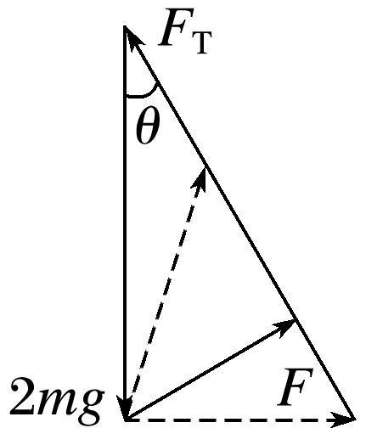
6.如图10所示，质量为m的物体放在一固定斜面上，当斜面倾角为30°时恰能沿斜面匀速下滑.对物体施加一大小为F水平向右的恒力，物体可沿斜面匀速向上滑行.设最大静摩擦力等于滑动摩擦力，当斜面倾角增大并超过某一临界角θ₀时，不论水平恒力F多大，都不能使物体沿斜面向上滑行，试求：
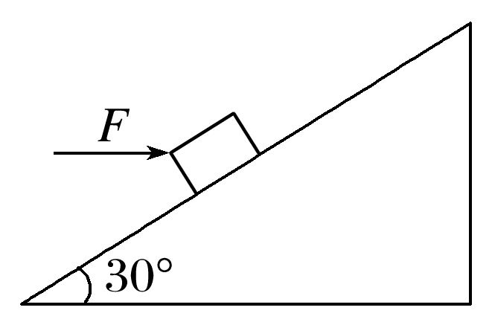
图10
(1)物体与斜面间的动摩擦因数；
(2)这一临界角θ₀的大小.
答案 (1)$\frac{\sqrt{3}}{3}$ (2)60°
解析 (1)如图所示，未施加力F时，对物体受力分析，由平衡条件得mgsin 30°＝μmgcos 30°
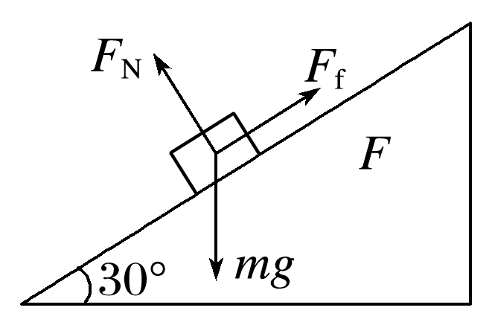
解得μ＝tan 30°＝$\frac{\sqrt{3}}{3}$
(2)设斜面倾角为α时，受力情况如图所示，由平衡条件得：
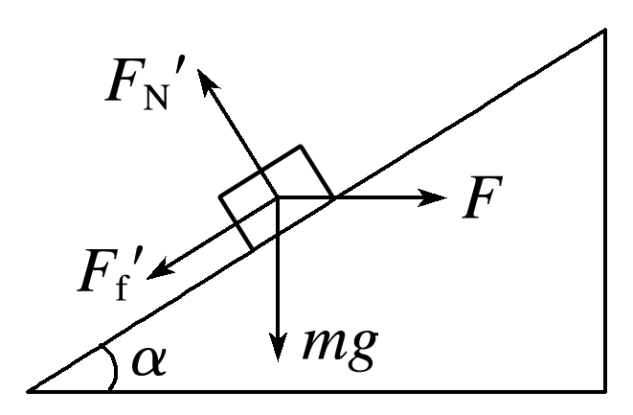
Fcos α＝mgsin α＋F_{f}′
F_{N}′＝mgcos α＋Fsin α
F_{f}′＝μF_{N}′
解得F＝$\frac{mgsin α＋μmgcos α}{cos α－μsin α}$
当cos α－μsin α＝0，即tan α＝$\sqrt{3}$时，F→∞，即“不论水平恒力F多大，都不能使物体沿斜面向上滑行”，此时，临界角θ₀＝α＝60°.
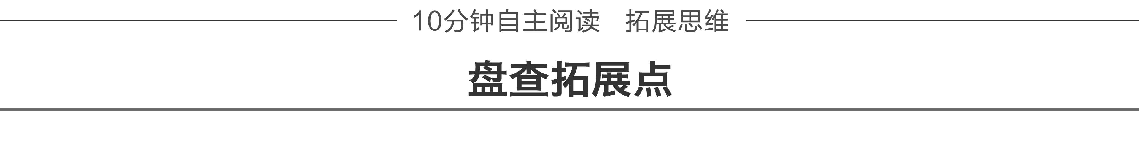
生活中平衡问题的实例分析
力的平衡问题在日常生活中有许多实例，解答的关键是要建立正确的物理模型，选择合适的的解题方法，一般按以下步骤进行：
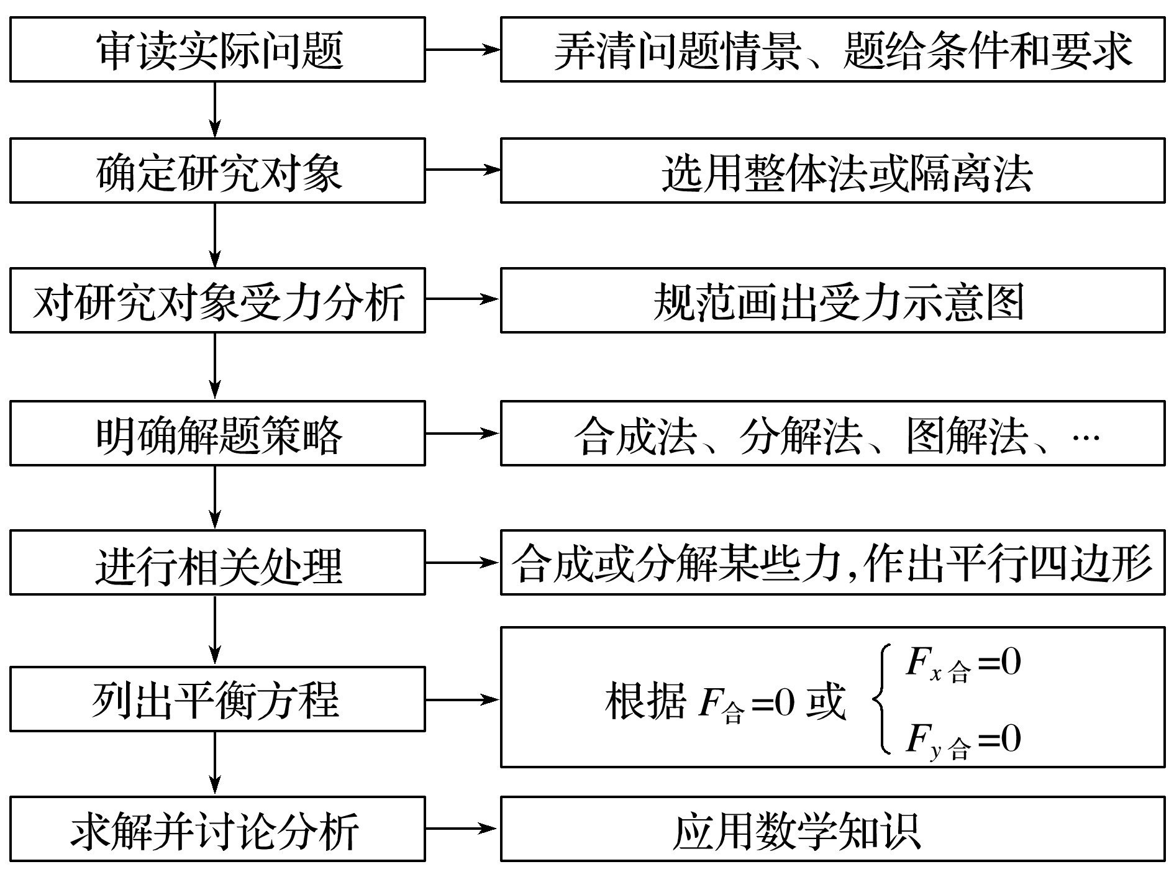
典例 一般教室门上都安装一种暗锁，这种暗锁由外壳A、骨架B、弹簧C(劲度系数为k)、锁舌D(倾角θ＝45°)、锁槽E以及连杆、锁头等部件组成，如图11甲所示.设锁舌D的侧面与外壳A和锁槽E之间的动摩擦因数均为μ，最大静摩擦力F_{fm}由F_{fm}＝μF_{N}(F_{N}为正压力)求得.有一次放学后，当某同学准备关门时，无论用多大的力，也不能将门关上(这种现象称为自锁)，此刻暗锁所处的状态的俯视图如图乙所示，P为锁舌D与锁槽E之间的接触点，弹簧由于被压缩而缩短了x.
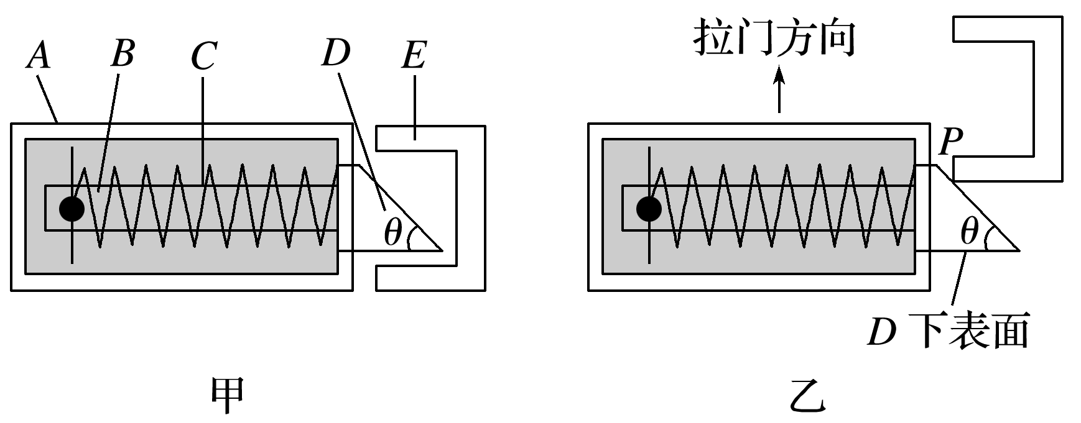
图11
(1)试问，自锁状态时D的下表面所受摩擦力的方向.
(2)求此时(自锁时)锁舌D与锁槽E之间的正压力的大小.
(3)无论用多大的力拉门，暗锁仍然能够保持自锁状态，则μ至少要多大？
思维过程 (1)锁舌有向左运动的趋势，故下表面受的摩擦力为静摩擦力，方向向右.(2)对锁舌进行受力分析，根据平衡条件分别在互相垂直的方向上列方程，再根据摩擦力计算公式F_{fm}＝μF_{N}，联立方程组求解.(3)无论用多大的力拉门，暗锁仍然能够保持自锁状态，说明正压力F_{N}无穷大，根据F_{N}的表达式求解μ即可.
答案 (1)向右 (2)$\frac{\sqrt{2}kx}{1－2μ－μ2}$ (3)0.41
解析 (1)锁舌D有向左的运动趋势，故其下表面所受摩擦力F_{f1}方向向右.
(2)设锁舌D受锁槽E的最大静摩擦力为F_{f2}，正压力为F_{N}，下表面的正压力为F，弹簧弹力为kx，由力的平衡条件可知
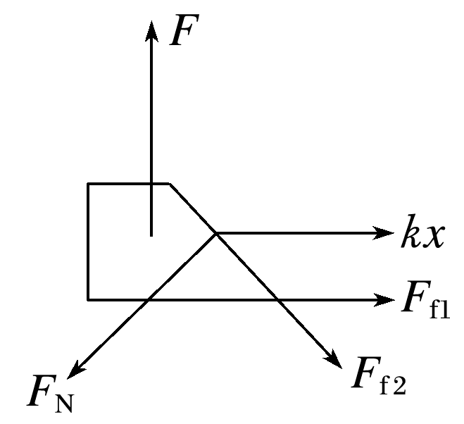
kx＋F_{f1}＋F_{f2}cos 45°－F_{N}sin 45°＝0，
F－F_{N}cos 45°－F_{f2}sin 45°＝0，
又F_{f1}＝μF，
F_{f2}＝μF_{N}，
联立各式，解得正压力大小
F_{N}＝$\frac{\sqrt{2}kx}{1－2μ－μ2}$.
(3)令F_{N}趋近于∞，则有1－2μ－μ²＝0，
解得μ＝$\sqrt{2}$－1＝0.41.
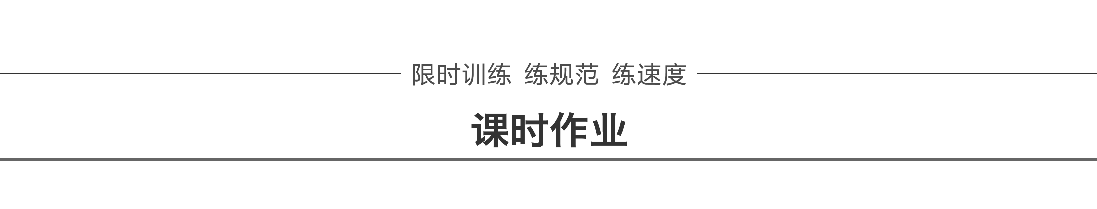
题组1 受力分析和共点力平衡条件的应用
1.如图1所示，物体A在竖直向上的拉力F的作用下能静止在斜面上，关于A受力的个数，下列说法中正确的是( )
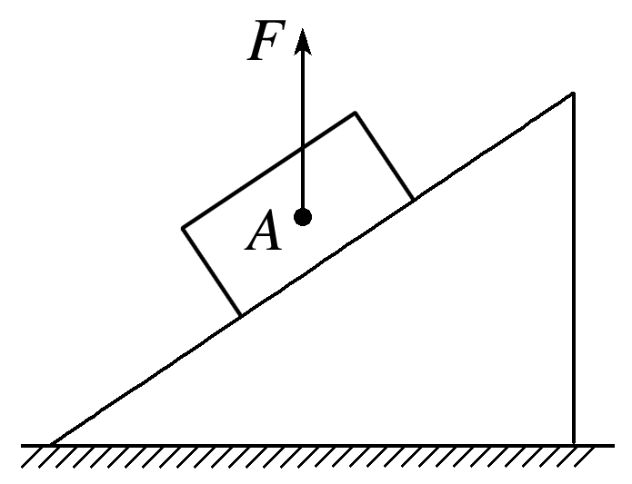
图1
A.A一定受两个力作用 B.A一定受四个力作用
C.A可能受三个力作用 D.A受两个力或者四个力作用
答案 D
解析 若拉力F大小等于物体的重力，则物体与斜面没有相互作用力，所以物体就只受到两个力作用；若拉力F小于物体的重力，则斜面对物体产生支持力和静摩擦力，故物体应受到四个力作用.
2.(多选)如图2所示，粗糙水平面上有一长木板，一个人站在木板上用力F向右推箱子，木板、人、箱子均处于静止状态.三者的质量均为m，下列说法正确的是( )
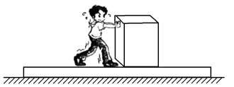
图2
A.箱子受到的摩擦力方向向右
B.人受到的摩擦力方向向右
C.箱子对木板的摩擦力方向向右
D.若水平面光滑，人用同样大小的力F推箱子，能使长木板在水平面上滑动
答案 BC
3.(多选)如图3所示，木板C放在水平地面上，木板B放在C的上面，木板A放在B的上面，A的右端通过轻质弹簧测力计固定在竖直的墙壁上，A、B、C质量相等，且各接触面动摩擦因数相同，用大小为F的水平力向左拉动C，使它以速度v匀速运动，三者稳定后弹簧测力计的示数为F_{f}.设最大静摩擦力等于滑动摩擦力，则下列说法正确的是( )
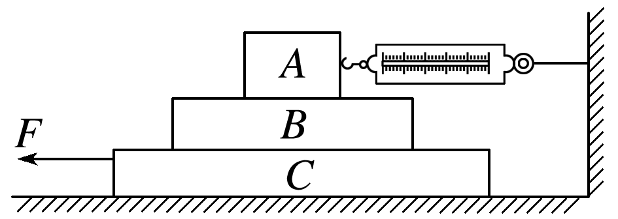
图3
A.B对A的摩擦力大小为F_{f}，方向向左
B.A和B保持静止，C匀速运动
C.A保持静止，B和C一起匀速运动
D.C受到地面的摩擦力大小为F－F_{f}
答案 ACD
4.如图4所示，两相同小球a、b用轻弹簧A、B连接并悬挂在天花板上保持静止，水平力F作用在a上并缓慢拉a，当B与竖直方向夹角为60°时，A、B伸长量刚好相同.若A、B的劲度系数分别为k₁、k₂，则以下判断正确的是( )
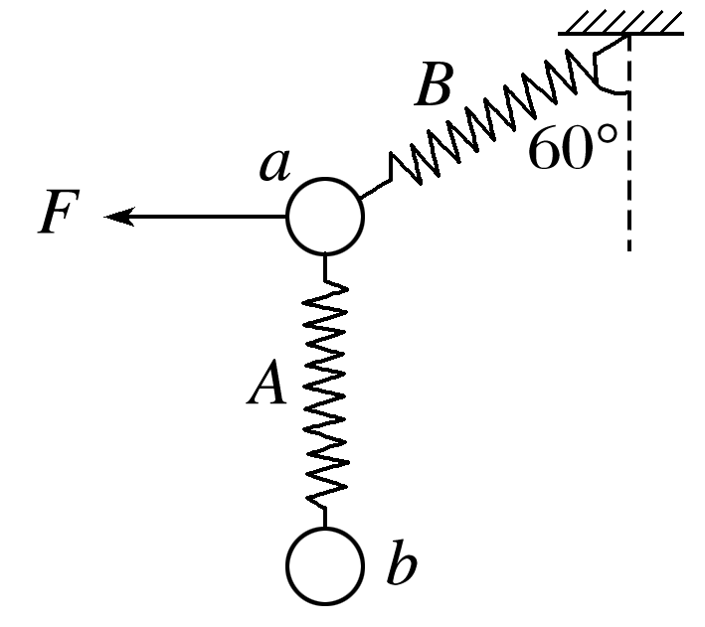
图4
A.$\frac{k1}{k2}$＝$\frac{1}{2}$
B.$\frac{k1}{k2}$＝$\frac{1}{4}$
C.撤去F的瞬间，a球的加速度为零
D.撤去F的瞬间，b球处于失重状态
答案 B
解析 以a、b小球和弹簧A组成的系统为研究对象，受三力而平衡，由平衡条件可得F_{B}＝$\frac{2mg}{cos 60°}$＝4mg＝k₂x，以b小球为研究对象，受二力而平衡，则F_{A}＝mg＝k₁x，故$\frac{k1}{k2}$＝$\frac{1}{4}$，B正确，A错误；撤去F的瞬间，弹簧上的弹力不变，b球的加速度为零，a球受到的合外力大小等于F，加速度a＝$\frac{F}{m}$，C、D错误.
题组2 动态平衡问题的分析
5.(多选)如图5，用OA、OB两根轻绳将花盆悬于两竖直墙之间，开始时OB绳水平.现保持O点位置不变，改变OB绳长使绳右端由B点缓慢上移至B′点，此时OB′与OA之间的夹角θ<90°.设此过程OA、OB绳的拉力分别为F_{OA}、F_{OB}，则下列说法正确的是( )
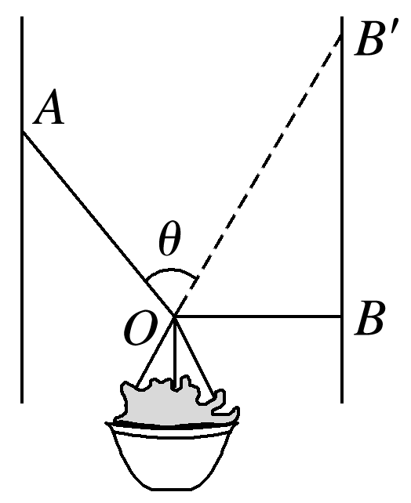
图5
A.F_{OA}一直减小 B.F_{OA}一直增大
C.F_{OB}一直减小 D.F_{OB}先减小后增大
答案 AD
解析 以结点O为研究对象，分析受力：重力G、绳OA的拉力F_{OA}和绳OB的拉力F_{OB}，如图所示，根据平衡条件知，两根绳子的拉力的合力与重力大小相等、方向相反，作出轻绳OB在两个位置时力的合成图如图，由图看出，F_{OA}逐渐减小，F_{OB}先减小后增大，当θ＝90°时，F_{OB}最小.
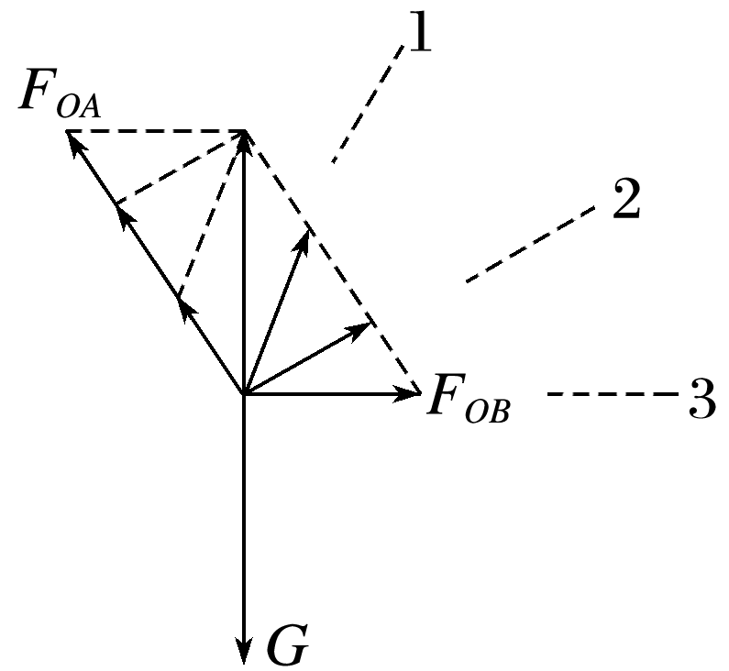
6.如图6所示，在粗糙水平地面上放着一个截面为四分之一圆弧的柱状物体A，A的左端紧靠竖直墙，A与竖直墙之间放一光滑圆球B，整个装置处于静止状态.若把A向右移动少许后，它们仍处于静止状态.则下列判断中正确的是( )
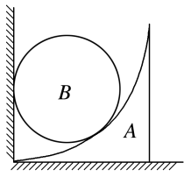
图6
A.球B对墙的压力增大
B.球B对柱状物体A的压力增大
C.地面对柱状物体A的摩擦力不变
D.地面对柱状物体A的支持力不变
答案 D
解析 球B受重力、A的支持力F₁和墙壁的压力F₂.如图甲所示：
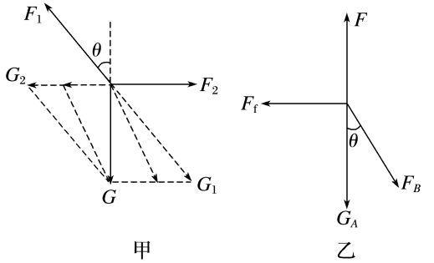
将重力G分解为G₁和G₂，则根据平衡可知，F₁＝G₁＝$\frac{G}{cos θ}$，F₂＝G₂＝Gtan θ.当A向右移动少许，根据题意可知，A对球B的作用力F₁与竖直方向的夹角θ将减小，所以cos θ增大，tan θ减小，即墙壁对球B的作用力将减小，A对小球B的支持力减小.根据牛顿第三定律可知，球B对墙壁的压力将减小，球B对A的压力亦减小.选项A、B错误；再对A进行受力分析如图乙：由于A处于平衡状态，所以A受地面摩擦力F_{f}＝F_{B}sin θ，根据题意知，B对A的压力F_{B}减小且F_{B}与竖直方向的夹角θ减小，故A所受地面的摩擦力F_{f}减小.选项C错误；对整体受力分析可知，地面对A的支持力等于A、B的重力之和，故选项D正确；故选D.
7.如图7所示，小车内固定着一个倾角为60°的斜面OA，挡板OB与水平面的夹角θ＝60°，可绕转轴O在竖直平面内转动.现将一质量为m的光滑圆球放在斜面与挡板之间，下列说法正确的是( )
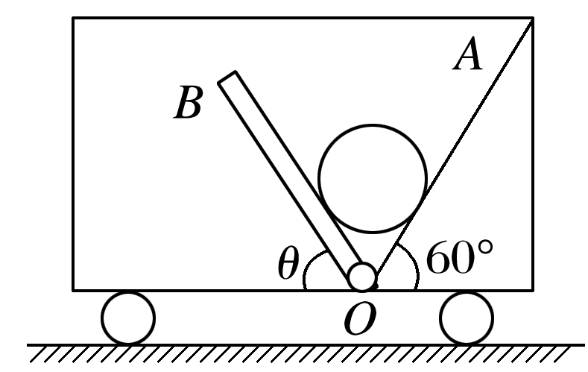
图7
A.当小车与挡板均静止时，球对斜面的压力小于mg
B.保持θ＝60°不变，使小车水平向右运动，则球对斜面的压力可能为零
C.保持小车静止，在θ由60°缓慢减小至15°的过程中，球对挡板的压力逐渐减小
D.保持小车静止，在θ由60°缓慢减小至15°的过程中，球对斜面的压力逐渐增大
答案 B
解析 球处于静止状态，受力平衡，对球进行受力分析，如图所示：F_{A}、F_{B}以及F构成的三角形为等边三角形，根据几何关系可知，F_{A}＝F_{B}＝mg，故A错误；若保持θ＝60°不变，使小车水平向右做匀加速直线运动，当F_{B}和重力G的合力正好提供加速度时，球对斜面的压力为零，故B正确；保持小车静止，在θ由60°缓慢减小至15°的过程中，根据图象可知，F_{A}不断减小，F_{B}先减小后增大，根据牛顿第三定律可知，球对挡板的压力先减小后增大，球对斜面的压力不断减小，故C、D错误.
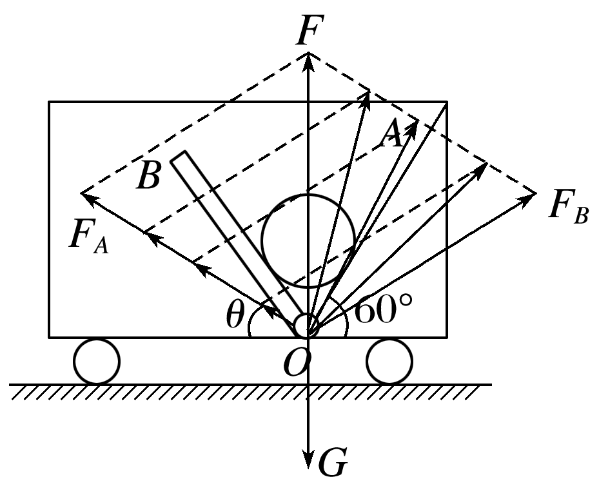
8.(多选)如图8所示，倾角为θ的斜面体c置于水平地面上，小物块b置于斜面上，通过细绳跨过光滑的定滑轮与沙漏a连接，连接b的一段细绳与斜面平行.在a中的沙子缓慢流出的过程中，a、b、c都处于静止状态，则( )
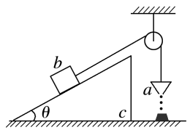
图8
A.b对c的摩擦力一定减小
B.b对c的摩擦力方向可能平行斜面向上
C.地面对c的摩擦力方向一定向右
D.地面对c的摩擦力一定减小
答案 BD
解析 设a、b的重力分别为G_{a}、G_{b}.若G_{a}＝G_{b}sin θ，b受到c的摩擦力为零；若G_{a}≠G_{b}sin θ，b受到c的摩擦力不为零.若G_{a}>G_{b}sin θ，b受到c的摩擦力沿斜面向下，则b对c的摩擦力方向沿斜面向上，故A错误，B正确.以b、c整体为研究对象，受力分析如图，根据平衡条件得知地面对c的摩擦力F_{f}＝F_{T}cos θ＝G_{a}cos θ，方向水平向左.在a中的沙子缓慢流出的过程中，G_{a}减小，摩擦力减小.故D正确，C错误.
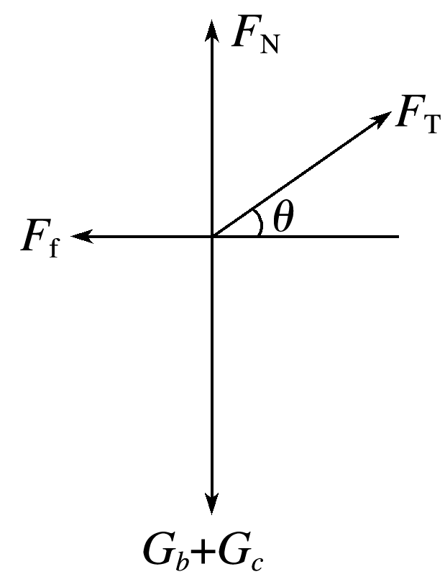
题组3 平衡中的临界和极值问题
9.如图9所示，有一倾角θ＝30°的斜面体B，质量为M.质量为m的物体A静止在B上.现用水平力F推物体A，在F由零逐渐增加到$\frac{\sqrt{3}}{2}$mg再逐渐减为零的过程中，A和B始终保持静止.对此过程下列说法正确的是( )
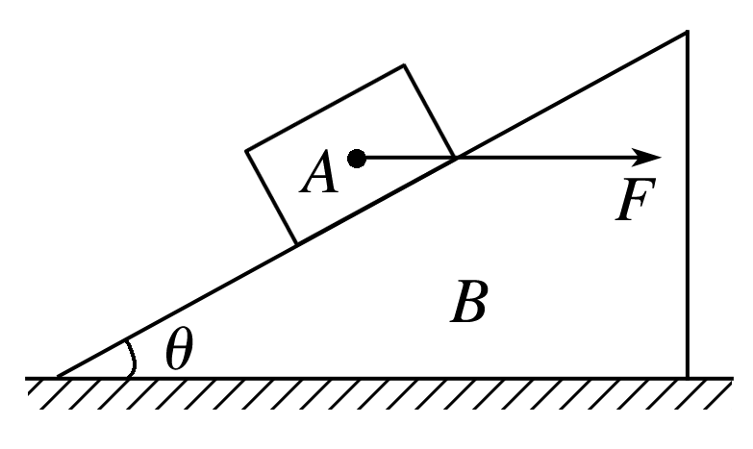
图9
A.地面对B的支持力大于(M＋m)g
B.A对B的压力的最小值为$\frac{\sqrt{3}}{2}$mg，最大值为$\frac{3\sqrt{3}}{4}$mg
C.A所受摩擦力的最小值为0，最大值为$\frac{mg}{4}$
D.A所受摩擦力的最小值为$\frac{1}{2}$mg，最大值为$\frac{3}{4}$mg
答案 B
解析 因为A、B始终保持静止，对A、B整体受力分析可知，地面对B的支持力一直等于(M＋m)g，A错误.当F＝0时，A对B的压力最小，为mgcos 30°＝$\frac{\sqrt{3}}{2}$mg；当F＝$\frac{\sqrt{3}}{2}$mg时，A对B的压力最大，为mgcos 30°＋Fsin 30°＝$\frac{3\sqrt{3}}{4}$mg，B正确.当Fcos 30°＝mgsin 30°时，即F＝$\frac{\sqrt{3}}{3}$mg时，A所受摩擦力为0，当F＝0时，A所受摩擦力大小为$\frac{1}{2}$mg，方向沿斜面向上，当F＝$\frac{\sqrt{3}}{2}$mg时，A所受摩擦力大小为$\frac{1}{4}$mg，方向沿斜面向下，选项C、D错误.
10.如图10所示，一球A夹在竖直墙与三角劈B的斜面之间，三角劈的重力为G，劈的底部与水平地面间的动摩擦因数为μ，劈的斜面与竖直墙面是光滑的，设劈的最大静摩擦力等于滑动摩擦力.问：欲使三角劈静止不动，球的重力不能超过多少？
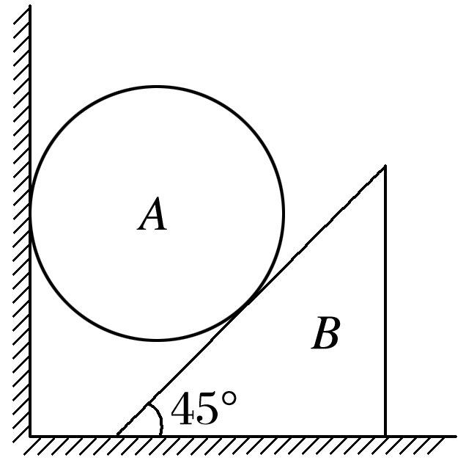
图10
答案 $\frac{μ}{1－μ}$G
解析 由三角劈与地面之间的最大静摩擦力可以求出三角劈所能承受的最大压力，由此可求出球的最大重力.球A与三角劈B的受力情况如图甲、乙所示，
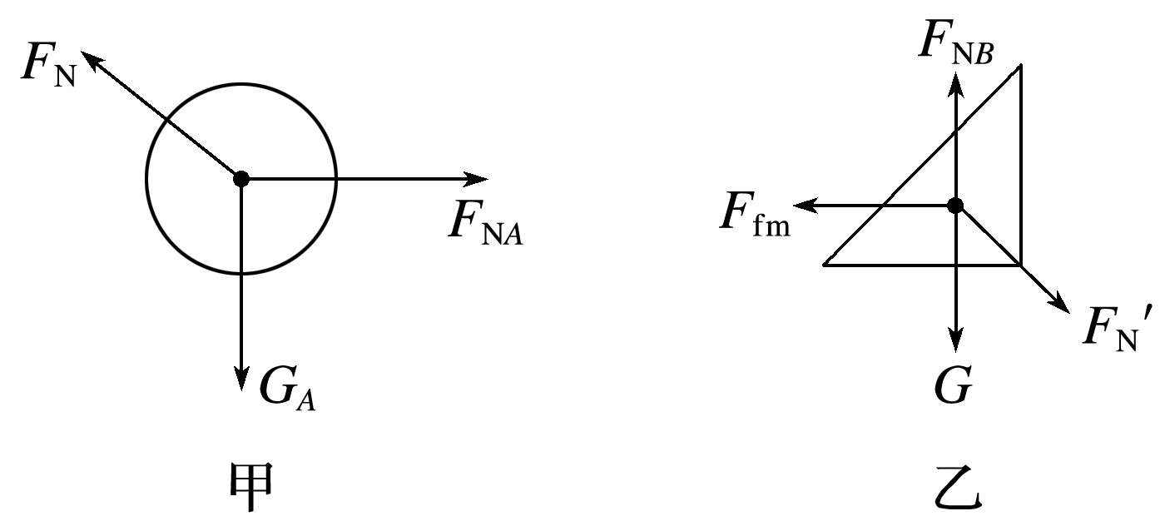
球A在竖直方向的平衡方程为G_{A}＝F_{N}sin 45°
三角劈的平衡方程为F_{fm}＝F_{N}′sin 45°
F_{NB}＝G＋F_{N}′cos 45°
另有F_{fm}＝μF_{NB}，F_{N}＝F_{N}′
联立以上各式可得G_{A}＝$\frac{μ}{1－μ}$G.
11.质量为M的木楔倾角为θ，在水平面上保持静止，当将一质量为m的木块放在木楔斜面上时，它正好匀速下滑.如果用与木楔斜面成α角的力F拉着木块匀速上升，如图11所示(已知木楔在整个过程中始终静止).
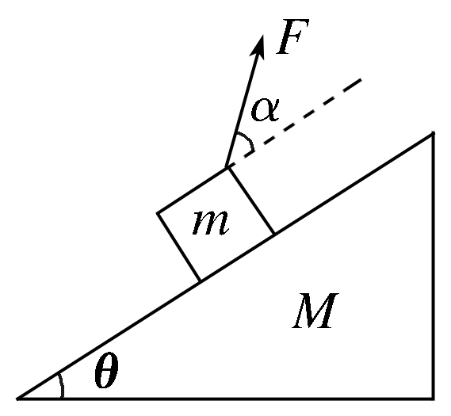
图11
(1)当α＝θ时，拉力F有最小值，求此最小值；
(2)当α＝θ时，木楔对水平面的摩擦力是多大？
答案 (1)mgsin 2θ (2)$\frac{1}{2}$mgsin 4θ
解析 木块在木楔斜面上匀速向下运动时，有
mgsin θ＝μmgcos θ，
即μ＝tan θ.
(1)木块在力F作用下沿斜面向上匀速运动，有
Fcos α＝mgsin θ＋F_{f}
Fsin α＋F_{N}＝mgcos θ
F_{f}＝μF_{N}
解得F＝$\frac{2mgsin θ}{cos α＋μsin α}$＝$\frac{2mgsin θcos θ}{cos αcos θ＋sin αsin θ}$＝$\frac{mgsin 2θ}{cos (θ－α)}$
则当α＝θ时，F有最小值，为F_{min}＝mgsin 2θ.
(2)因为木块及木楔均处于平衡状态，整体受到地面的摩擦力等于F的水平分力，即
F_{f}＝Fcos (α＋θ)
当α＝θ时，F取最小值mgsin 2θ，
F_{fm}＝F_{min}cos 2θ＝mg·sin 2θcos 2θ＝$\frac{1}{2}$mgsin 4θ.

